Отчет по лабораторной работе №8

Оптимизация

Легиньких Галина Андреевна

Содержание

# 1 Цель работы

Основная цель работа — освоить пакеты Julia для решения задач оптимизации.

# 2 Задание

1. Используя Jupyter Lab, повторите примеры из раздела 8.2.
2. Выполните задания для самостоятельной работы (раздел 8.4).

# 3 Выполнение лабораторной работы

**1.** Повторила пример линейного программирования. Линейное программирование рассматривает решения экстремальных задач на множествах 𝑛-мерного векторного пространства, задаваемых системами линейных уравнений и неравенств.

(рис. 1) (рис. 2)

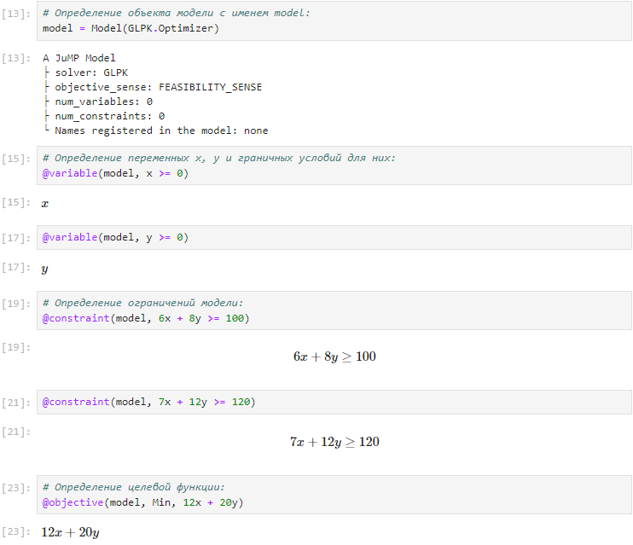

Рис. 1: Линейное программирование

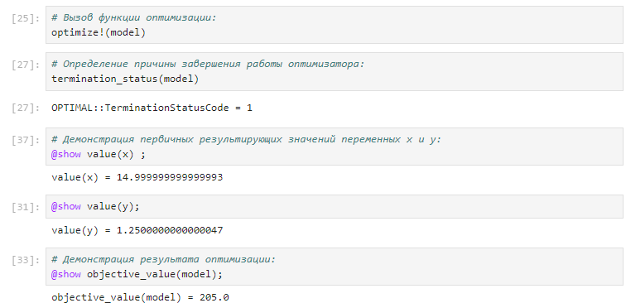

Рис. 2: Оптимизация в линейном программировании

**2.** Далее пререшла к примеру “Векторизованные ограничения и целевая функция оптимизации”. Можно добавить ограничения и цель в JuMP, используя векторизованную линейную алгебру. (рис. 3) (рис. 4)

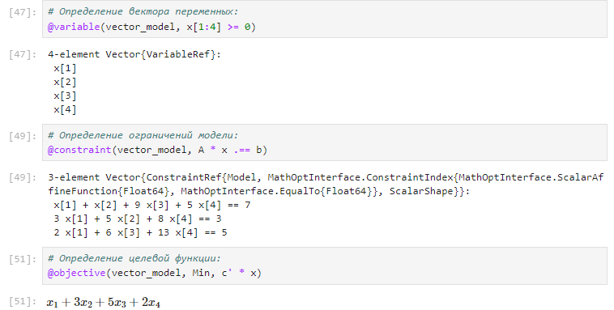

Рис. 3: Векторы

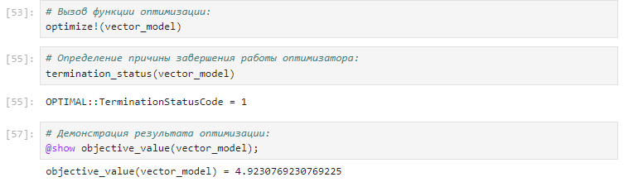

Рис. 4: Оптимизация векторов

**3.** Рассмотрела пример “Оптимизация рациона питания”. (рис. 5)

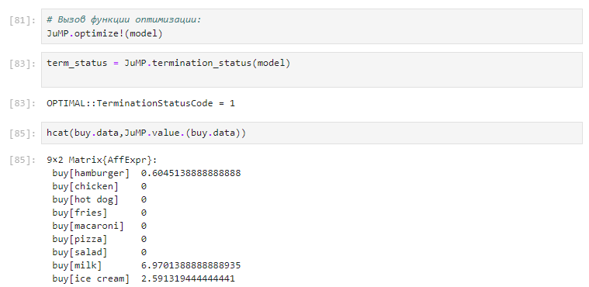

Рис. 5: Оптимизация рациона питания

**4.** Попробовала пример с графиком “Портфельные инвестиции”.

(рис. 6) (рис. 7)

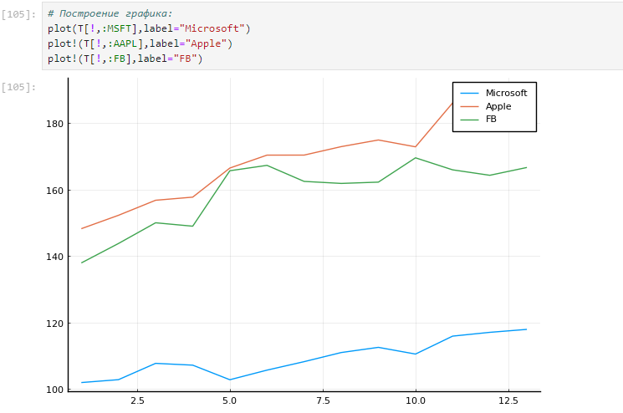

Рис. 6: График

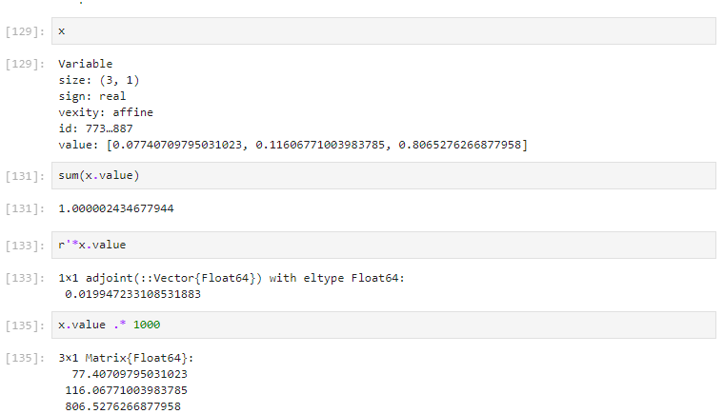

Рис. 7: Оптимизация инвистиций

**5.** И в конце повторила пример по востановлению ихображения. Предположим есть изображение, на котором были изменены некоторые пиксели. Требуется восстановить неизвестные пиксели путём решения задачи оптимизации.

**6.** Перешла к заданиям для самостоятельной работы.

* Задание 1 (рис. 8)

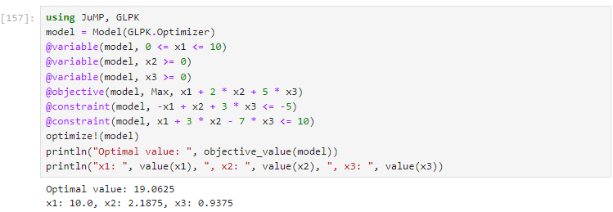

Рис. 8: Задание 1

* Задание 2 (рис. 9)

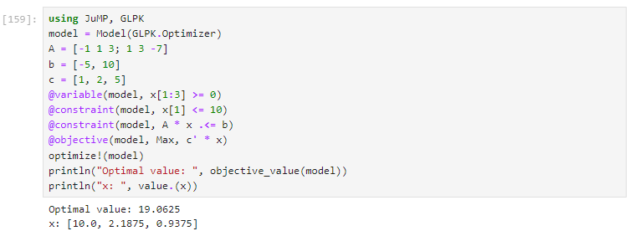

Рис. 9: Задание 2

* Задание 3 (рис. 10)

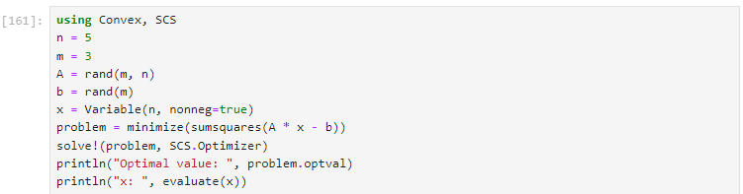

Рис. 10: Задание 3

* Задание 4 (рис. 11)

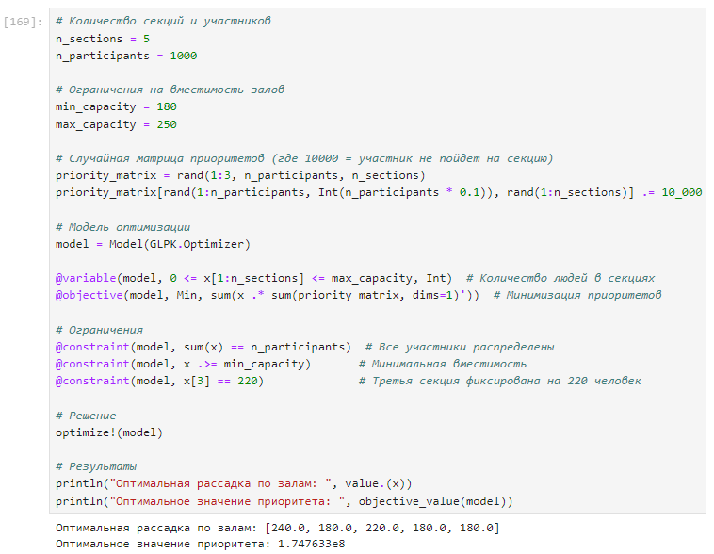

Рис. 11: Задание 4

* Задание 5 (рис. 12)

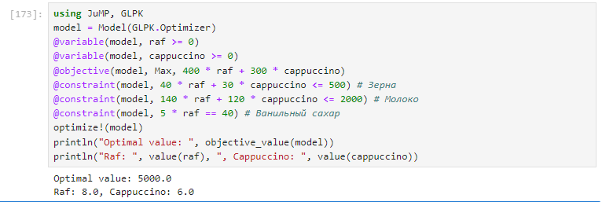

Рис. 12: Задание 5

# 4 Вывод

Освоила пакеты Julia для решения задач оптимизации.